CAPÍTULO V: Plan de Implementación del Software

- Objetivos del plan de implementación

Los objetivos son los siguientes:

Objetivo General

- Entregar una propuesta de implementación (sumamente) sencilla y totalmente adaptable a las condiciones reales de la Unidad de Hardware y Software del Departamento de Ingeniería de la UES-FMO.

Objetivos Específicos

- Obtener datos precisos del costo de implementación para que cualquier administración ajena a la Unidad de Hardware y Software pueda tener conocimientos del costo de JHard funcionando.

- Crear una lista de procesos que sirvan como instrucciones para que cualquier persona encargada de la Unidad haga que el sistema JHard sea instalado exitosamente sin problemas.

- Solucionar todos los errores que pueda acarrear el desarrollo de JHard al ambiente de producción y que no se puedan percibir en el ambiente de desarrollo.

- Listado de actividades del plan de implementación

Las actividades para la implementación de JHard son las siguientes:

Actividades de la implementación de JHard
- Configuración del servidor
- Instalación y configuración JDK 1.6
- Configuración de software (cambiar el orden)
      - Instalación de Apache Tomcat 6.0.18
      - Creación de usuarios y demás configuración para Tomcat
      - Instalación de MySQL 5.1
      - Restauración de script SQL de la base de datos de JHard
      - Creación del usuario para base de datos de JHard
      - Iniciar servidor Apache Tomcat
      - Desplegar la aplicación dentro del servidor

- Costo de Implementación

Rubro |  |  | Costo
Hardware | 1 | Servidor de Aplicaciones DELL PowerEdge 840 | $899.00
 | 1 | UPS MINUTE MAN Pro 320 | $43.50
Software | 1 | Apache Tomcat 6.0.18 | $0.00
 | 1 | Mozilla Firefox 3.5 | $0.00
 | 1 | Java Development Kit 1.6 | $0.00
 | 1 | ICEfaces | $0.00
 | 1 | MySQL Server 5.1 | $0.00
 | 1 | MySQL Administrator | $0.00
 | 1 | JQuery | $0.00
 | 1 | iReports 3.5 | $0.00
Recurso Humano | 3 | Ingenieros de Sistemas Informáticos ($300.00 c/u) | $900.00
Total |  |  | $1,842.5

- Pruebas Unitarias.

La metodología del ciclo de corrección y pruebas en el sistema, se implemento con Unit Testing, precisamente con la librería de java: JUnit Testing.

Una prueba unitaria es una forma de probar el correcto funcionamiento de una pieza de código. Esto sirve para asegurar que esa pieza de codigo (ese metodo) funcione correctamente.

La idea es escribir casos de prueba, que en su salida, producen una respuesta esperada. Cada caso de prueba es independiente.

Características
Para que una prueba unitaria sea válida se deben cumplir los siguientes requisitos:
- Automatizable: no se requiere una intervención manual. Esto es especialmente útil para integración continua.
- Completas: deben cubrir la mayor cantidad de código.
- Repetibles o Reutilizables: no se deben crear pruebas que sólo puedan ser ejecutadas una sola vez. También es útil para integración continua.
- Independientes: la ejecución de una prueba no debe afectar a la ejecución de otra.
- Profesionales: las pruebas deben ser consideradas igual que el código, con la misma profesionalidad, documentación, etc.
Aunque estos requisitos no tienen que ser cumplidos al pie de la letra, se recomienda seguirlos o de lo contrario las pruebas pierden parte de su función.

Ventajas
El objetivo de las pruebas unitarias es aislar cada parte del programa y mostrar que las partes individuales son correctas. Proporcionan un contrato escrito que el trozo de código debe satisfacer. Estas pruebas aisladas proporcionan cinco ventajas básicas:
- Fomentan el cambio: Las pruebas unitarias facilitan que el programador cambie el código para mejorar su estructura (práctica conocida como refactorización), puesto que permiten hacer pruebas sobre los cambios y así asegurarse de que los nuevos cambios no han introducido errores.
- Simplifica la integración: Puesto que permiten llegar a la fase de integración con un grado alto de seguridad de que el código está funcionando correctamente. De esta manera se facilitan las pruebas de integración.
- Documenta el código: Las propias pruebas son documentación del código puesto que ahí se puede ver cómo utilizarlo.
- Los errores están más acotados y son más fáciles de localizar: dado que tenemos pruebas unitarias que pueden desenmascararlos.
JUnit es un conjunto de clases (framework) que permite realizar la ejecución de clases Java de manera controlada, para poder evaluar si el funcionamiento de cada uno de los métodos de la clase se comporta como se espera. Es decir, en función de algún valor de entrada se evalúa el valor de retorno esperado; si la clase cumple con la especificación, entonces JUnit devolverá que el método de la clase pasó exitosamente la prueba; en caso de que el valor esperado sea diferente al que regresó el método durante la ejecución, JUnit devolverá un fallo en el método correspondiente.
JUnit es también un medio de controlar las pruebas de regresión, necesarias cuando una parte del código ha sido modificado y se desea ver que el nuevo código cumple con los requerimientos anteriores y que no se ha alterado su funcionalidad después de la nueva modificación.
JHard implementa JUnit completamente. Todos se encuentran en el paquete de tests del proyecto, que es un espejo del sistema de paquetes del código fuente.

Vea el anexo XX de una prueba Unitaria de Jhard.

public class BeanBaseJWikiTest {

public BeanBaseJWikiTest() {
}

@BeforeClass
public static void setUpClass() throws Exception {
}

@AfterClass
public static void tearDownClass() throws Exception {
}

@Before
public void setUp() {
}

@After
public void tearDown() {
}

/**
* Obtenemos una entrada de la BD
*/
@Test
public void testGetEntrada() {
System.out.println("getEntrada");
BeanBaseJWiki instance = new BeanBaseJWiki();
//Entrada expResult = null;
Entrada result = instance.getEntrada(1);
assertNotNull(result);
//assertEquals(expResult, result);
System.out.println("Exito en la prueba!");
}

/**
* Obtejemos N entradas de la BD
*/
@Test
public void testNEntradas() {
int n = 2;
//System.out.println("testNEntradas");
BeanBaseJWiki instance = new BeanBaseJWiki();
List<Entrada> resultado = instance.getUltimasNEntradas(n);
if(resultado.size()==n)
assertNotNull(resultado.get(0)); //por lo menos, que la primera NO sea null
else
fail("resultado menor que el esperado ("+n+")");
}

@Test
public void testgetAllEntradas() {
//System.out.println("testNEntradas");
BeanBaseJWiki instance = new BeanBaseJWiki();
List<Entrada> resultado = instance.getAllEntradas();
assertNotNull(resultado);
}

/**
* Obtenemos los comentarios asociados a una entrada
*/
@Test
public void testComentariosDeEntrada() {
int identrada = 1;
//System.out.println("testComentariosDeEntrada");
BeanBaseJWiki instance = new BeanBaseJWiki();
Entrada resultado = instance.getEntrada(identrada);
Collection<Comentarios> comentarios = resultado.getComentariosCollection();
System.out.println("Comentarios asociados con la Entrada: " + resultado.getTitulo());
for (Comentarios c : comentarios) {
System.out.println(c.getComentario());
}
assertTrue(comentarios.size()>0);
}

/**
* Obtiene las etiquetas asociadas a una entrada
*/
@Test
public void testEtiquetasDeEntrada() {
int identrada = 1;
//System.out.println("getEtiquetasDeEntrada");
BeanBaseJWiki instance = new BeanBaseJWiki();
Entrada entrada = instance.getEntrada(identrada);
Collection<Tag> resultado= instance.getEtiquetas(entrada);
System.out.println("Tags asociados con la Entrada: " + entrada.getTitulo());
for (Tag t : resultado) {
System.out.println(t.getDescripcion());
}
assertNotNull(resultado);
}

/**
* Busqueda por titulo de entrada
*/
@Test
public void testSearchEntradaPorTitulo() {
String criteria = "ulo 4";
//System.out.println("testSearchEntradaPorTitulo");
BeanBaseJWiki instance = new BeanBaseJWiki();
List<Entrada> e = (List<Entrada>)instance.searchEntradaPorTitulo(criteria);
assertNotNull(e);
}

/**
* Agregamos una Entrada a la BD
*/
@Test
public void testRegistrarEntrada() {
//System.out.println("testRegistrarEntrada");
BeanBaseJHardmin hardmin = new BeanBaseJHardmin();
Usuario usuario = hardmin.getUsuario(1);
Entrada entrada = new Entrada(9999, "La entrada 9999", "nain, nine, nueve, 9, iiiiiiii, etc etc etc", new Date(2009, 9, 9), usuario);
BeanBaseJWiki instance = new BeanBaseJWiki();
if(!instance.createEntrada(entrada)) fail("fallo en REGISTRAR ENTRADA");
}

/**
* Agregamos un comentario a la BD
*/
@Test
public void testRegistrarComentario() {
//System.out.println("testRegistrarComentario");
Comentarios comentario = new Comentarios(9999, "Oh!!! esta es el comentario para la entrada 9999!!!", new Date(2009, 9, 9), "TEST", true);
BeanBaseJWiki instance = new BeanBaseJWiki();
if(!instance.createComentario(9999, comentario)) fail("fallo en REGISTRAR COMENTARIO");
}

/**
*
* @author Hugol
*/
public class BeanBaseJRequestTest {

public BeanBaseJRequestTest() {
}

@BeforeClass
public static void setUpClass() throws Exception {
}

@AfterClass
public static void tearDownClass() throws Exception {
}

@Before
public void setUp() {
}

@After
public void tearDown() {
}

/**
* Test of getSolicitudByPrioridad method, of class BeanBaseJRequest.
*/
@Test
public void testGetSolicitudByPrioridad() {
System.out.println("getSolicitudByPrioridad");
String prioridad = "Alta";
BeanBaseJRequest instance = new BeanBaseJRequest();
Solicitud result = instance.getSolicitudByPrioridad(prioridad);
assertNotNull(result);
System.out.println("EXISTE LA PRIORIDAD ALTA!!");
}

@Test
public void testGetSolicitudesByPrioridad() {
System.out.println("getSolicitudesByPrioridad");
BeanBaseJRequest instance = new BeanBaseJRequest();
String prioridad="Media";
Solicitud[] result = instance.getSolicitudesByPrioridad(prioridad);
assertNotNull(result);
System.out.println(result);
System.out.println("OBTENGO TODAS LAS SOLICITUDES DE UNA PRIORIDAD ");
}}

Instalación y Configuración de Tomcat 6.0.20 en Debian/Ubuntu
La siguiente sección supone una instalación de Tomcat desde cero, en una distribución de GNU/Linux basada en Debian (para este caso, se empleo ubuntu-jeos). Se usara un proceso manual, debido a que el paquete nativo presenta muchos problemas a la hora de instalarlo.
Instalación de Java 6
Antes de instalar Tomcat, es necesario asegurarnos que se tiene Java Runtime (JRE) instalado. Para verificar la instalacion del JRE se puede utilizar el siguiente comando:
usuario@ubuntu:/$ dpkg -l | grep sun-java

Que produce una salida similar a esta:
ii sun-java6-bin 6-14-0ubuntu1.8.04 Sun Java(TM) Runtime Environment (JRE) 6
ii sun-java6-jre 6-14-0ubuntu1.8.04 Sun Java(TM) Runtime Environment

Si el comando no produce resultados, podemos instalar Java con el siguiente comando:
root@ubuntu:/# apt-get install sun-java6-jdk
Se mostrara el cuadro para aceptar la licencia de distribución de Java:
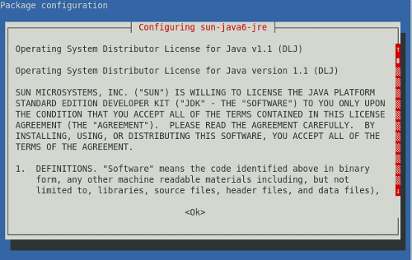

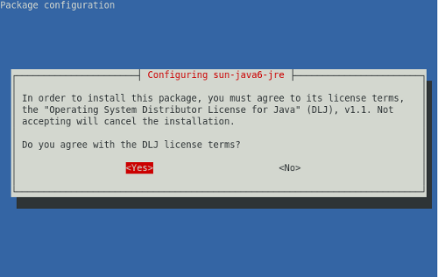
Obteniendo Tomcat 6
Ahora es necesario descargar y descomprimir Tomcat del sitio de Apache Software Foundation (http://tomcat.apache.org). Al momento de redactar este documento, se utilizo la versión 6.0.20 de Tomcat.
root@ubuntu:~# wget http://apache.osuosl.org/tomcat/tomcat-6/v6.0.20/bin/apache-tomcat-6.0.20.tar.gz
Después de obtener el paquete, procedemos a descomprimirlo:
root@ubuntu:~# tar xf apache-tomcat-6.0.20.tar.gz
y ahora movemos la carpeta extraída (apache-tomcat-6.0.20) a “/usr/local/tomcat”:
root@ubuntu:~# mv apache-tomcat-6.0.20 /usr/local/tomcat
Tomcat requiere la variable “JAVA_HOME” en el “Environment”(1), y añadir la ubicación de la ruta de los binarios a la variable “PATH”.

Esto se logra de dos formas, primero editando el archivo “.bashrc” del usuario “root”:
root@ubuntu:~# nano .bashrc
añadiendo al final, las siguientes lineas:
#para el javapath
export JAVA_HOME=/usr/lib/jvm/java-6-sun
export PATH=$JAVA_HOME/bin:$PATH
Para que este cambio tenga efecto, es necesario que el usuario root, termine la sesión e inicie una nueva. La segunda forma, se describe en la siguiente sección.
Inicio Automático
Para hacer que Tomcat inicie automáticamente cuando inicia el servidor, es necesario crear un script, que llamaremos “Tomcat” en la carpeta “/etc/init.d”:
root@ubuntu:~# nano /etc/init.d/tomcat
Ahora copiamos en ese archivo, el siguiente script:
# Tomcat inicio automatico
# description: inicia automaticamente a Tomcat
# processname: tomcat
# pidfile: /var/run/tomcat.pid
export JAVA_HOME=/usr/lib/jvm/java-6-sun
export PATH=$JAVA_HOME/bin:$PATH
case $1 in
start)
sh /usr/local/tomcat/bin/startup.sh
;;
stop)
sh /usr/local/tomcat/bin/shutdown.sh
;;
restart)
sh /usr/local/tomcat/bin/shutdown.sh
sh /usr/local/tomcat/bin/startup.sh
;;
esac
exit 0

Ahora hay que conceder los permisos de ejecución al script, con el comando chmod:
root@ubuntu:/# chmod 755 etc/init.d/tomcat
Y el ultimo paso es crear un vinculo simbólico (acceso directo) entre el script de Tomcat y la carpeta del nivel de ejecución en el que queremos que inicie Tomcat.
root@ubuntu:/# ln -s etc/init.d/tomcat etc/rc1.d/K99tomcat
root@ubuntu:/# ln -s etc/init.d/tomcat etc/rc2.d/S99tomcat
Ahora Tomcat esta completamente instalado y funcional.
Desplegando la aplicación
Para desplegar la aplicación, detenemos primero el servidor Tomcat con el comando:
root@ubuntu:/# /etc/init.d/tomcat stop
Renombramos la carpeta “$CATALINA_HOME/webapps/ROOT”, crearemos una carpeta nueva para el proyecto, y descomprimiremos el contenido del archivo WAR (jhard.war) en esta:
root@ubuntu:/usr/local/tomcat/webapps/# mv ROOT ROOT.old
root@ubuntu:/usr/local/tomcat/webapps/# rm -r ROOT
root@ubuntu:/usr/local/tomcat/webapps/# mkdir jhard root@ubuntu:/usr/local/tomcat/webapps/# cd jhard root@ubuntu:/usr/local/tomcat/webapps/jhard/# unzip jhard.war root@ubuntu:/usr/local/tomcat/webapps/jhard/# rm jhard.war
Finalmente, podemos iniciamos Tomcat:
root@ubuntu:/# /etc/init.d/tomcat start
Instalación y configuración de MySQL
Para instalar MySQL 5.0, solo necesitamos ejecutar el siguiente comando:
root@ubuntu:/# apt-get install mysql-server-5.0
Al instalar MySQL, se solicita una contraseña para el usuario “root” de MySQL:
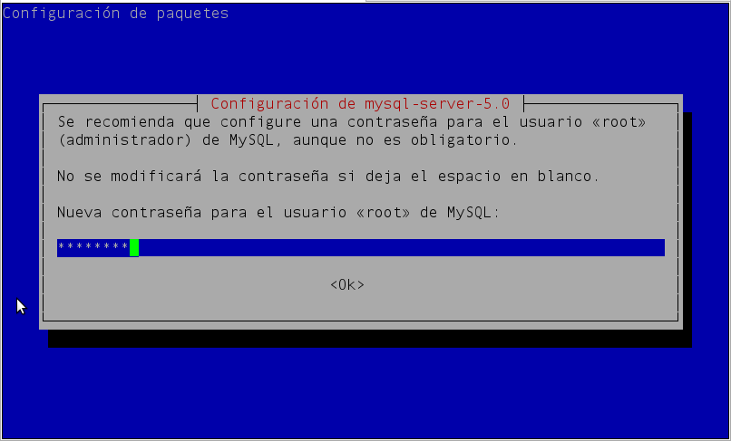
Después de instalar MySQL, vamos a restaurar la base de datos de jhard, que se encuentra en el archivo jhard.sql:
root@ubuntu:/# mysql -uroot -pCoNtRaSeÑa < jhard.sql
Creación de usuario y asignación de permisos:
Después de la restauración de la base de datos, vamos a crear un usuario para jhard y asignar los permisos al mismo:
mysql> CREATE USER 'jharduser'@'localhost' IDENTIFIED BY 'jhardpwd';
Query OK, 0 rows affected (0.00 sec)
mysql> GRANT ALL PRIVILEGES ON *.* TO 'jharduser'@'localhost' WITH GRANT OPTION;
Query OK, 0 rows affected (0.00 sec)
mysql> CREATE USER 'jharduser'@'%' IDENTIFIED BY 'jhardpwd';
Query OK, 0 rows affected (0.01 sec)
mysql> GRANT ALL PRIVILEGES ON *.* TO 'jharduser'@'%' WITH GRANT OPTION;

Con esto, MySQL está instalado, la base de datos restaurada.

